**VS Opdracht 1 Mathijn Smits.**

1. **Het aanzetten van regelnummering.**

Om de regelnummering in VS aan te zetten ga je naar de Tools, dan Opties. Open daarna de Tekst Editor lijst en kies de taal. Zet daarna de optie Line numbers aan.

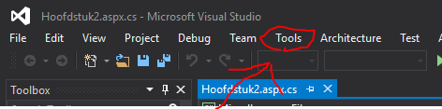

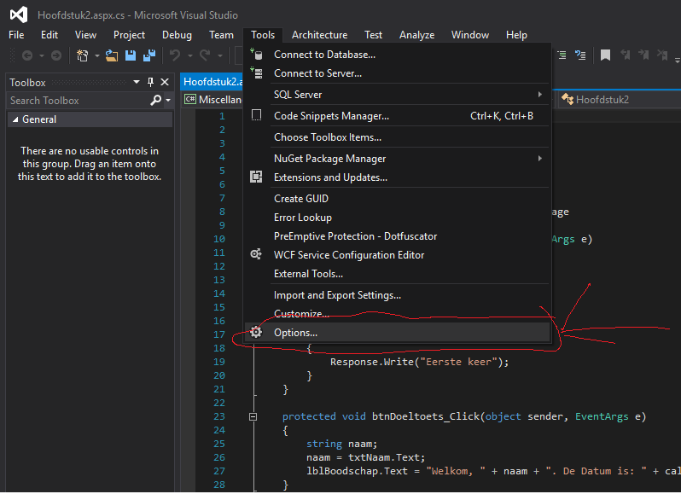

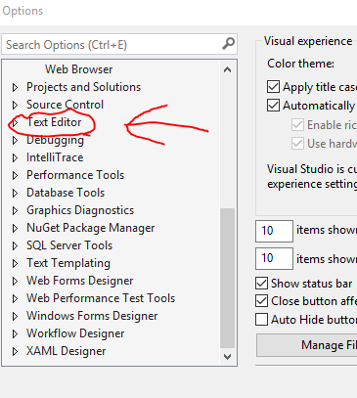

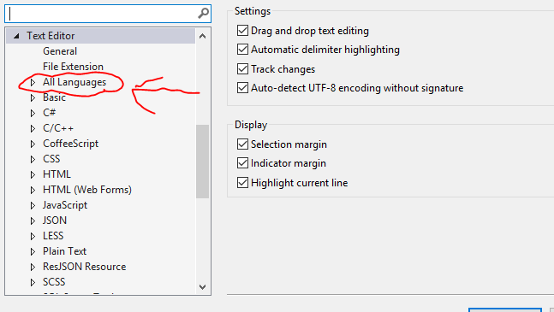

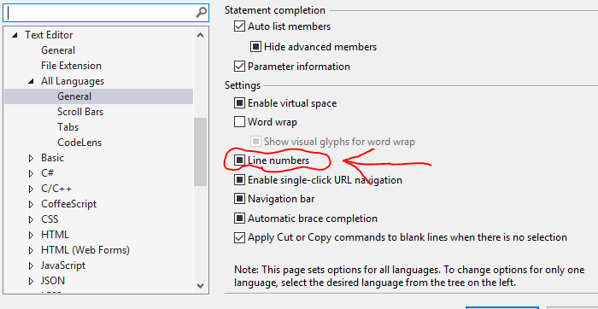

1. **Het veranderen van de standaaropslaglocatie in VS.**

Eerst ga je naar Tools, daarna selecteer je Opties.

Als je Opties hebt geselecteerd ga dan naar Projects and Sollutions.

Klik vervolgens op algemeen en verander door te bladeren de projects location map.





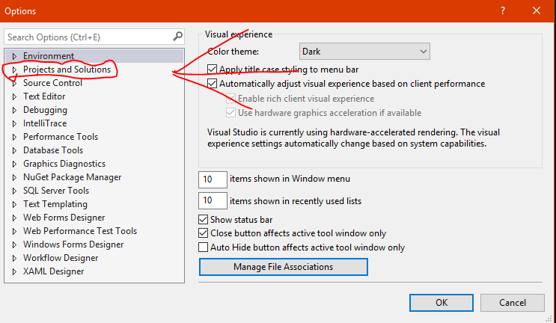

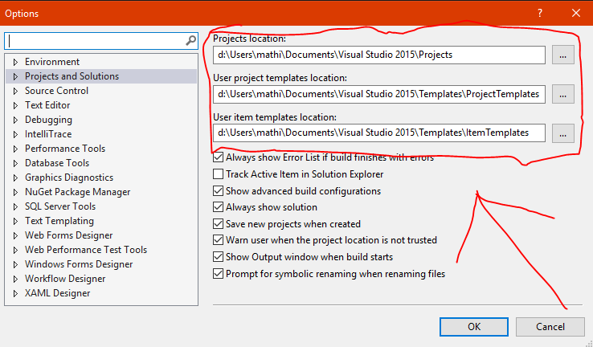

1. **Verschil tussen een Server-Side web Application en een Client-Side Web Application.**

Server side betekent dat de geschreven code actief is op de server en niet op de client, daarom betekent client side dat de code actief is op de client, dus op de computer waar je de code op schrijft. Vaak kan programmeren op de Server-Side makkelijker zijn omdat de Server-Side vaak meer talen ondersteund zoals php, C#, Javascript etc.

Verder is de Server-Side verantwoordelijk voor het leveren van de pagina en de Client-Side is verantwoordelijk voor het weergeven van de site, de client is dan ook de webbrowser die gebruikt wordt.

1. **Verschil tussen PHP en APS.NET**.
2. PHP is open source en dus gratis te gebruiken, wat ASP.NET niet is.
3. PHP is bedoeld voor het maken van web applicaties, ASP.NET is daar ook voor bedoeld maar gebruikt daar C# voor.
4. ASP.NET kan gebruikt worden op IIS servers, PHP op elke server.
5. PHP bestaat sinds 1995 en ASP.NET sinds 2002.
6. PHP werkt goed met SQL en ASP.NET werkt voornamelijk goed met de SQL van microsoft.
7. PHP kan op een linux systeem lopen terwijl ASP.NET op een windows systeem moet lopen om goed te werken, en linux is gratis en windows is duur in aanschaf.
8. PHP is sneller dan ASP omdat het lichter loopt, ASP neemt veel server ruimte in beslag en loopt dus langzamer.
9. ASP is moeilijk te leren terwijl PHP een van de makkelijkste talen is om te leren.
10. Veel Tools die je gebruikt bij PHP zijn gratis, bij ASP kosten ze vaak veel geld

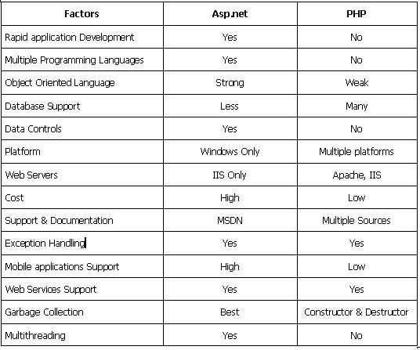

**Bron:** http://www.rapidprogramming.com/questions-answers/What-is-the-difference-between-PHP-and-ASP-NET--757